北京十一未来城学校AI听说课堂资源与服务项目

比选文件

二零二五年三月

目 录
第一章 邀请书 1
第二章 应邀人须知资料表 2
第三章 应邀人须知 4
一、说 明 4
二、比选文件 5
三、应答文件的编制 6
四、应答文件的递交 8
五、比选 9
六、确定成交 11
第四章 应答文件格式 12
附件1 应答书（格式） 13
附件2 报价一览表 15
附件3 分项报价表 16
附件4 技术规格偏离表 17
附件5 商务条款偏离表 18
附件6 资格证明文件（格式） 19
附件6-1 法人营业执照副本复印件 20
附件6-2 法定代表人授权书(格式) 21
附件6-2-1 法定代表人身份证明书 22
附件6-3 近三年在经营活动中没有重大违法记录的声明 23
附件6-4 在“信用中国”（ www.creditchina.gov.cn）和“中国政府采购网”（www.ccgp.gov.cn）网站查询的投标单位信用记录的查询结果无不良记录(查询日期自递交应答文件之日前3个月内，提供网页打印件盖章) 24
附件6-5 单位负责人为同一人或者存在直接控股、管理关系的不同供应商，不得参加同一合同项下的政府采购活动 30
附件7 应邀人认为需要提供的有利于评审的其他相关资料 31
第五章 资源与服务需求 32
第六章 评分标准 34

第一章 邀请书
北京十一未来城学校的AI听说课堂资源与服务以专家评选的方式确定。现邀请合格的单位前来参加比选。
- 项目名称：北京十一未来城学校AI听说课堂资源与服务项目
- 本项目预算金额：人民币 元
- 比选文件领取时间和地点：北京十一未来城学校初中部
时间：2025年 3月24 日，上午9:00至11:00；下午1:00至5:00（北京时间）。
- 递交应答文件截止时间：2025年 3月 27日下午13:30 (北京时间），逾期收到或不符合规定的应答文件恕不接受。
- 比选时间：2025年3 月 28日下午14:30 (北京时间）
- 递交应答文件、比选地点：北京十一未来城学校会议室

北京十一未来城学校
2025年3月

应邀人须知资料表

本表是关于比选服务的具体资料，是对应邀人须知的具体补充和修改，如有矛盾，应以本资料表为准。
 | 内 容
1 | 项目名称：北京十一未来城学校AI听说课堂资源与服务项目
2 | 采购单位名称：北京十一未来城学校
3 | 合格应邀人的资质要求：  - 符合法律法规的相关规定  - 应邀人在“信用中国”（ www.creditchina.gov.cn）和“中国政府采购网”（www.ccgp.gov.cn）网站查询的投标单位信用记录的查询结果无不良记录(查询日期自递交应答文件之日起前3个月内，提供网页打印件盖章)  3.本项目不接受联合体投标
4 | 应答有效期：截止之日后90天内应答文件有效期不满足要求的将被视为非响应性应答而予以拒绝。
5 | 参加应答时，应邀人代表若是法定代表人，需持身份证原件及复印件；应邀人代表若不是法定代表人需在应答文件之外，单独手持一份《法定代表人授权书》和身份证原件及复印件。
适用于应邀人须知的额外增加的变动，下列情况的应答将被拒绝：
 | 应答文件逾期送达的或者未送达指定地点的；
 | 未按照比选文件规定要求密封、签署、盖章的；
 | 应答有效期不足的；
未按比选文件要求提供：
附件1 应答书（格式）
附件2 报价一览表
附件3 分项报价表
附件6 资格证明文件
附件6-1 法人营业执照的复印件（须盖章）
附件6-2 法定代表人授权书 （格式）
附件6-2-1 法定代表人身份证明书
附件6-3 近三年在经营活动中没有重大违法记录的声明
附件6-4 在“信用中国”（ www.creditchina.gov.cn）和“中国政府采购网”（www.ccgp.gov.cn）网站查询的投标单位信用记录的查询结果无不良记录(查询日期自应答文件递交之日前的三个月内，提供网页打印件盖章)
附件6-5单位负责人为同一人或者存在直接控股、管理关系的不同供应商，不得参加同一合同项下的政府采购活动

第三章 应邀人须知

一、说 明
- 采购单位及合格的应邀人
  - 采购单位：北京十一未来城学校。
  - 满足以下条件的应邀人是合格的应邀人，可以参加本次比选：
    - 在中华人民共和国北京市注册，能够独立承担民事责任，有能力提供比选文件中要求的单位。
    - 遵守国家及北京市有关法律、法规、规章，具有良好的商业信誉和健全的财务会计制度。
    - 在北京地区必须具有专业的技术队伍，在行业内具有良好的信誉和业绩，具有足够的经济及技术能力保证按时完成任务并提供高质量的售后服务。
  - 应邀人在比选过程中不得向采购单位提供、给予任何有价值的物品，影响其正常决策行为。一经发现，其资格将被取消。
  - 采购单位在任何时候发现应邀人提交的应答文件内容有下列情形之一时，有权依法追究应邀人的责任：
    - 提供虚假的资料。
    - 在实质性方面失实。
- 资金来源
    - 比选邀请书中所述的采购人必须获得足以支付本次比选后所签订的合同项下的款项（本项目为财政资金）
- 费用
  - 应邀人应承担所有与准备和参加比选有关的费用，不论比选的结果如何，采购单位均无承担的义务和责任。

二、比选文件
- 比选文件构成
要求提供资源及服务的内容及详细需求、应邀人须知和合同条件等在比选文件中均有说明。比选文件共七章，内容如下：
- 邀请书
- 应邀人须知资料表
- 应邀人须知
- 合同条款
第五章 应答文件格式
第六章 技术需求
第七章 评审标准
第八章 附注
  - 应邀人应认真阅读比选文件所有的事项、格式、条款和技术及服务要求等。如应邀人没有按照比选文件要求提交全部资料，或者应答文件没有对比选文件在各方面都做出实质性响应是应邀人的风险，并可能导致其应答被拒绝。
- 比选文件的澄清
  - 任何要求对比选文件进行澄清的应邀人，均应以书面形式通知采购单位。采购单位对在比选截止期三日以前收到的澄清要求应以书面形式予以答复，并将书面答复发给每个购买比选文件的应邀人（答复中不包括问题的来源）。
- 比选文件的修改
  - 在比选截止期两日前，采购单位可主动地或在解答应邀人提出的澄清问题时对比选文件进行修改。
  - 比选文件的修改应以书面形式通知所有购买比选文件的应邀人，并对其具有约束力。应邀人在收到上述通知后，应立即向采购单位回函确认。
  - 为使应邀人准备比选时有足够的时间对比选文件的修改部分进行研究，采购单位有权决定是否延长比选截止期。

三、应答文件的编制
- 比选范围及比选申请文件中计量单位的使用
  - 应邀人只须对比选文件中资源与服务需求全部内容进行应答，（如有分包按各包所列资源与服务需求应答）不得将其中的内容拆开应答。
  - 应答文件中所使用的计量单位，除比选文件中有特殊要求外，应采用中华人民共和国法定计量单位。
  - 应答文件以中文形式提交（比选项目中主要产品、资源生产供应厂商如果是国外厂商，则另需以英文形式提交应答文件中的技术文件作为参考）。
- 应答文件构成
  - 应邀人应完整地按比选文件提供的比选文件格式填写应答文件，应答文件应包括以下内容：
附件1 应答书
附件2 报价一览表
附件3 分项报价表
附件4 技术规格偏离表
附件5 商务条款偏离表
附件6 资格证明文件
附件6-1 法人营业执照的复印件（须盖章）
附件6-2 法定代表人授权书
附件6-2-1 法定代表人身份证明书
附件6-3近三年在经营活动中没有重大违法记录的声明
附件6-4 在“信用中国”（ www.creditchina.gov.cn）和“中国政府采购网”（www.ccgp.gov.cn）网站查询的投标单位信用记录的查询结果无不良记录(查询日期自递交应答文件前3个月内，提供网页打印件盖章)
附件6-5 单位负责人为同一人或者存在直接控股、管理关系的不同供应商，不得参加同一合同项下的政府采购活动
附件8应邀人认为需要提供的有利于评审的其他相关资料
  - 除上述8.1条外，应答文件还应包括本须知第9条的所有文件。
- 证明资源的合格性和服务符合比选文件规定的文件
  - 应邀人应提交证明文件，证明其拟供的合同项下的资源和服务符合比选文件规定。该证明文件是应答文件的一部分。
  - 上款所述的证明文件，可以是文字资料、图纸和数据，它包括：
    - 资源产品主要技术指标和性能的详细说明。
    - 对照比选文件技术规格，逐条说明所提供资源和服务已对比选文件的要求做出了实质性的响应，或申明与技术规格条文的偏差和例外。
  - 应邀人应注意采购单位在技术规格中指出的工艺、材料和货物的标准，以及参照的牌号或分类号仅起说明作用，并没有任何限制性。应邀人在比选中可以选用替代标准、牌号或分类号，但这些替代要实质上相当于技术规格的要求。
- 报价
  - 均以人民币报价。应邀人的报价应遵守 “中华人民共和国价格法”。
  - 应邀人应在分项报价表（附件三）上标明所提供资源及相关服务的单价（如适用）和总价，并由法定代表人或其授权代表签署。
  - 分项报价表上的价格应参考附件3方式填写。
  - 为了方便评委对应答文件进行比较，应邀人可根据本须知10.3条的规定将报价分成几部分，且不限制采购单位以上述任何条件订立合同的权利。
  - 应邀人所报的各分项单价在合同履行过程中是固定不变的，不得以任何理由予以变更。任何包含价格调整要求的比选，依据本须知第20.3条规定，将被认为是非响应性而予以拒绝。
- 比选有效期
  - 应答文件应在规定的比选日后的（见应邀人须知资料表）天内保持有效，有效期不满足要求的将被视为非响应性应答而予以拒绝。
  - 采购单位可根据实际情况，在原比选有效期截止之前，要求应邀人同意延长应答文件的有效期。接受该要求的应邀人将不会被要求和允许修正其应答文件。上述要求和答复都应以书面形式提交。
- 应答文件的签署及规定
  - 应邀人应准备应答文件正本（见应邀人须知资料表）份和副本（见应邀人须知资料表）份，每份应答文件须清楚地标明“正本”或“副本”。若正本和副本不符，以正本为准。
  - 应答文件的正本需打印或用不退色墨水书写，并由应邀人的法定代表人或经其正式授权的代表在应答文件上签字并加盖单位印章。授权代表须持有书面的“法定代表人授权书”（标准格式附后），并将其附在应答文件中。如对应答文件进行了修改，则应由应邀人的法定代表人或经其正式授权的代表在修改的每一页上签字。应答文件的副本可采用正本的复印件。
  - 任何行间插字、涂改和增删，必须由应答文件签字人签字或盖章后才有效。
  - 应答文件因字迹潦草或表达不清所引起的后果由应邀人负责。

四、应答文件的递交
- 应答文件的密封和标记
  - 应邀人应将应答文件正本和所有的副本分开密封装在单独的信封中，且在信封正面标明“正本”“副本”字样。
  - 为方便比选，应邀人应将 “报价一览表”单独密封，并在信封上标明“报价一览表”字样，在递交应答文件时单独递交。
  - 所有信封上均应：
1）清楚标明递交至邀请书中指明的地址。
2）注明邀请书中指明的项目编号和“在 （比选日期、时间 ）之前不得启封”的字样。
3）在信封的封装处加盖应邀人盖章。
  - 所有信封上还应写明应邀人名称和地址，以便若其应答文件被宣布为“迟到”的应答文件时，能原封退回。
  - 如果应邀人未按上述要求密封及加写标记，采购单位对应答文件的误投或过早启封概不负责。
- 比选截止期
  - 应邀人应在邀请书中规定的截止日期和时间内，将应答文件递交，递交地点应是邀请书中规定的地址。
  - 采购单位有权按本须知的规定，通过修改比选文件延长比选截止期。在此情况下，采购单位和应邀人受比选截止期制约的所有权利和义务均应延长至新的截止期。
  - 采购单位将拒绝并原封退回在本须知规定的比选截止期后收到的任何应答文件。
- 应答文件的修改与撤回
  - 递交应答文件以后，如果应邀人提出书面修改或撤标要求，在比选截止时间前送达采购单位者，采购单位将予以接受。
  - 应邀人对应答文件的修改或撤回通知应按本须知规定编制、密封、标记和发送。
  - 在比选截止期之后，应邀人不得对其应答文件做任何修改。
  - 从比选截止期至应邀人在应答书格式中确定的比选有效期之间，应邀人不得撤回其应答文件。

五、比选
- 比选
  - 采购单位应当按比选文件的规定，在递交应答文件截止时间的同一时间在预先确定的地点组织比选。
  - 除了按照本须知的规定原封退回迟到的应答文件之外，比选时将不得拒绝任何比选。
- 组建比选评委小组
根据项目的特点组建比选评委小组，负责比选工作。
- 应答文件的初审与澄清
  - 比选评委小组将审查应答文件是否完整、总体编排是否有序、文件签署是否合格、有无计算上的错误等。
  - 算术错误将按以下方法更正：若单价计算的结果与总价不一致，以单价为准修改总价；若用文字表示的数值与数字表示的数值不一致，以文字表示的数值为准。如果应邀人不接受对其错误的更改，其比选将被拒绝。
- 比选偏离与非实质性响应
  - 对应答文件中不构成实质性偏差的不正规、不一致或不规则，比选评委小组可以接受，但这种接受不能损坏或影响任何应邀人的相对排序。
  - 在比较与评价之前，根据本须知的规定，比选评委小组要审查每份应答文件是否实质上响应了比选文件的要求。实质上响应的比选应该是与比选文件要求的全部条款、条件和规格相符，没有重大偏离的比选。对关键条款，例如关于适用法律、缴税等内容的偏离、保留和反对，将被认为是实质上的偏离。比选评委小组决定比选的响应性只根据应答文件本身的内容，而不寻求外部的证据。
  - 实质上没有响应比选文件要求的应答将被拒绝。应邀人不得通过修正或撤销不符合要求的偏离或保留从而使其应答成为实质响应。如发现下列情况之一的，其应答将被拒绝：
- 未按照比选文件规定要求密封、签署、盖章的；
- 不具备比选文件中规定资格要求的或与资格预审时资格条件发生实质性变化的；
- 不符合法律、法规和比选文件中规定的其他实质性要求的。
- 比较与评价
  - 经初审合格的应答文件，比选评委小组将根据比选文件确定的比选标准和方法，对其技术部分和商务部分作进一步的比较和评价。
  - 评标严格按照比选文件的要求和条件进行。比较报价，同时考虑以下因素：
- 商务条款有无偏离；
- 技术规格有无偏离；
- 所提供设备的性能及标准；
- 所提供设备的先进性、可靠性；
- 交货时间；
- 设备运营维护能力；
- 经营信誉、售后服务和质量保证等；
- 比选过程及保密原则
  - 比选之后，直到授予设备提供及运营成交商合同止，凡与本次比选有关人员对属于审查、澄清、评价和比较比选的有关资料以及授标意向等，均不得向应邀人或其他人员透露。
  - 在评审期间，应邀人试图影响采购单位和比选评委小组的任何活动，将导致其应答被拒绝，并承担相应的法律责任。

六、确定成交
- 成交应邀人的确定原则及标准
  - 除第25条规定外，确定实质上响应比选文件且满足下列条件者为成交候选应邀人：根据提供设备功能特点、服务质量、售后服务、业绩和最终报价等因素综合评议确定成交应邀人的原则，比选评委小组全部成员将对各应邀人的应答文件分别进行评选，根据比选情况，经综合评议后确定预成交应邀人。
- 接受和拒绝任何或所有比选的权利
  - 因不可抗力或成交应邀人不能履约等情形，采购单位保留与其他成交候选应邀人签订合同的权利。
- 成交结果通知书
  - 在比选有效期内，成交应邀人确定后，采购单位以书面形式向成交应邀人发出成交结果通知书。
  - 成交结果通知书是合同的组成部分。
- 签订合同
  - 成交应邀人应当自成交结果通知书发出之日起30天内，与采购单位签订合同，否则按比选后撤回应答文件处理。
  - 比选文件、成交应邀人的应答文件及其澄清文件等， 均为签订合同的依据。

第四章 应答文件格式
附件1 应答书
附件2 报价一览表
附件3 分项报价表
附件4 技术规格偏离表
附件5 商务条款偏离表
附件6 资格证明文件
附件6-1 法人营业执照的复印件（须盖章）
附件6-2 法定代表人授权书
附件6-2-1 法定代表人身份证明书
附件6-3 近三年在经营活动中没有重大违法记录的声明
附件6-4 在“信用中国”（ www.creditchina.gov.cn）和“中国政府采购网”（www.ccgp.gov.cn）网站查询的投标单位信用记录的查询结果无不良记录(查询日期自招标公告发布之日后，提供网页打印件盖章)
附件6-5 单位负责人为同一人或者存在直接控股、管理关系的不同供应商，不得参加同一合同项下的政府采购活动
附件7 应邀人认为需要提供的有利于评审的其他相关资料

附件1 应答书（格式）

致：（采购单位）

根据贵方为(项目名称)项目采购资源及服务的比选邀请(比选编号),签字代表(姓名、职务)经正式授权并代表应邀人（应邀人名称、地址）提交下述文件正本 份及副本 份：
- 报价一览表
- 分项报价表
- 技术规格偏离表
- 商务条款偏离表
- 资格证明文件
- 遵守国家有关法律、法规和规章，按比选文件中应邀人须知和技术规格要求提供的有关文件
据此，签字代表宣布同意如下：
（1）附报价表中规定的应提交和交付的资源及服务总价为人民币
（用文字和数字表示的比选总价）。
（2）应邀人将按比选文件的规定履行合同责任和义务。
（3）应邀人已详细审查全部比选文件，包括第 号（比选编号、补充通知）（如果有的话）。我们完全理解并同意放弃对这方面有不明及误解的权力。
（4）本比选有效期为自比选日起 个日历日。
（5）在规定的比选时间后，应邀人保证遵守比选文件中有关规定。
（6）根据应邀人须知第1条规定，我方承诺，与招采购单位聘请的为此项目提供咨询服务的公司及任何附属机构均无关联，我方不是采购单位的附属机构。
（7）应邀人同意提供按照贵方可能要求的与其比选有关的一切数据或资料，完全理解贵方不一定接受最低价的比选或收到的任何比选。
9．与本比选有关的一切正式往来信函请寄：

地址_________________________ 传真____________________________
电话_________________________ 电子函件________________________

应邀人授权代表签字______ _______
应邀人名称（全称并盖章）
日期

附件2 报价一览表

项目名称：

应邀人名称 | 应答报价  （人民币：元） | 项目交付期 | 交付地点 | 备注
小写：
大写：

应邀人名称（盖章）：
应邀人授权代表(签字):
注:1、此表应按应邀人须知的规定密封标记并单独递交。
2、此表中，比选报价应和附件3中的报价相一致。

附件3 分项报价表

应邀人名称:______________ 项目名称:______________

序号 | 名称 | 内容 | 数量 | 单价 | 总价 | 备注
1.
2.
3.
4.
5.
6.
合计

应邀人授权代表签字:_______________________
应邀人(盖章):

注: 1.如果按单价计算的结果与总价不一致,以单价为准修正总价。
2.上述各项的详细分项报价，应另页描述。

附件4 技术规格偏离表

应邀人名称:___________

序号 | 资源与服务名称 | 比选文件条款号 | 比选规格 | 应答规格 | 偏离 | 说明

应邀人授权代表签字：____________________
应邀人(盖章):

注：应邀人应对照比选文件，逐条说明所提供资源与服务已对比选文件中要求的技术规格作出了实质性的响应，并申明与技术规格条文的偏离和例外。

附件5 商务条款偏离表

应邀人名称:_____________

序号 | 比选文件条目号（页码） | 比选文件要求 | 响应文件内容 | 偏离情况 | 说明
对本项目商务条款的偏离情况（应进行选择，未选择投标无效）：
□无偏离（如无偏离，仅选择无偏离即可；无偏离即为对商务条款中的所有要求，均视作供应商已对之理解和响应。）
□有偏离（如有偏离，则应在本表中对偏离项逐一列明，否则比选无效；对商务条款中的所有要求，除本表列明的偏离外，均视作供应商已对之理解和响应。）

注：“偏离情况”列应据实填写“无偏离”“正偏离”或“负偏离”。

应邀人授权代表签字：____________________________
应邀人(盖章):

附件6 资格证明文件（格式）

附件6 资格证明文件
附件6-1 法人营业执照的复印件（须盖章）
附件6-2 法定代表人授权书
附件6-2-1 法定代表人身份证明书
附件6-3近三年在经营活动中没有重大违法记录的声明
附件6-4 在“信用中国”（ www.creditchina.gov.cn）和“中国政府采购网”（www.ccgp.gov.cn）网站查询的投标单位信用记录的查询结果无不良记录(查询日期自递交应答文件之日前3个月内，提供网页打印件盖章)
附件6-5 单位负责人为同一人或者存在直接控股、管理关系的不同供应商，不得参加同一合同项下的政府采购活动

附件6-1 法人营业执照副本复印件

（需提供有效的营业执照副本复印件并须盖章）

附件6-2 法定代表人授权书(格式)

本授权书声明：注册于（国家或地区的名称）的（公司名称）的在下面签字的（法人代表姓名、职务）代表本公司授权（单位名称）的在下面签字的（被授权人的姓名、职务）为本公司的合法代理人，就（项目名称）的（/）比选，以本公司名义处理一切与之有关的事务。

本授权书于__________年_____月______日签字生效,特此声明。

法定代表人签字或盖章_______________________________

被授权人签字_______________________________

公司盖章：

附：
被授权人姓名：
职 务：
详细通讯地址：
邮政编码 ：
传 真：
电 话：

附件6-2-1 法定代表人身份证明书
（格式自拟）

须提供法定代表身份证复印件并盖章

附件6-3 近三年在经营活动中没有重大违法记录的声明

（格式自拟，须盖章）

附件6-4 在“信用中国”（ www.creditchina.gov.cn）和“中国政府采购网”（www.ccgp.gov.cn）网站查询的投标单位信用记录的查询结果无不良记录(查询日期自递交应答文件之日前3个月内，提供网页打印件盖章)
北京十一未来城学校：
我单位在参加本次政府采购活动前，经查询“信用中国”网站(www.creditchina.gov.cn)及中国政府采购网(www.ccgp.gov.cn)等信用记录，未被列入失信被执行人、重大税收违法案件当事人名单、政府采购严重违法失信行为记录名单（信用记录查询结果网页打印件详见本声明附件）。如我单位提供的本声明与实际情况不符，将作虚假投标处理。
特此声明。

应邀人授权代表签字：
应邀人盖章：
日期：
附件：信用记录查询网页截屏
以下网页截屏样式内容仅为参考。
1、信用中国网页截屏（含查询页面及信用报告页面）：
(1) 查询页面
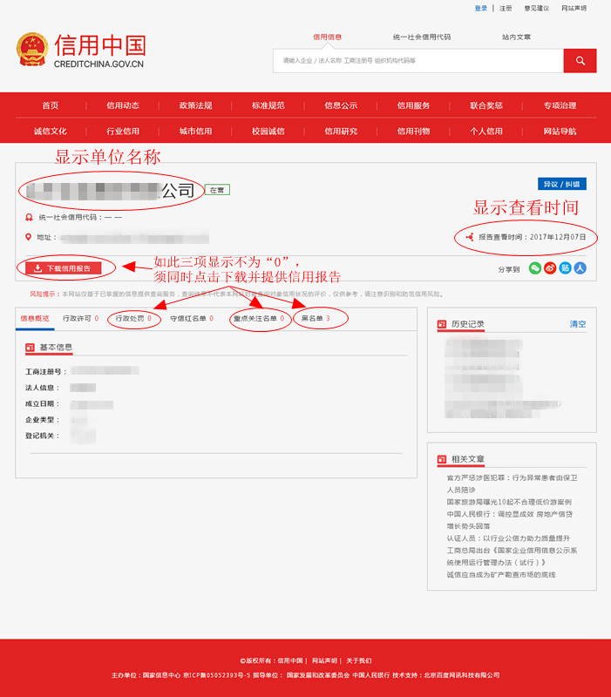

(2) 信用报告页面
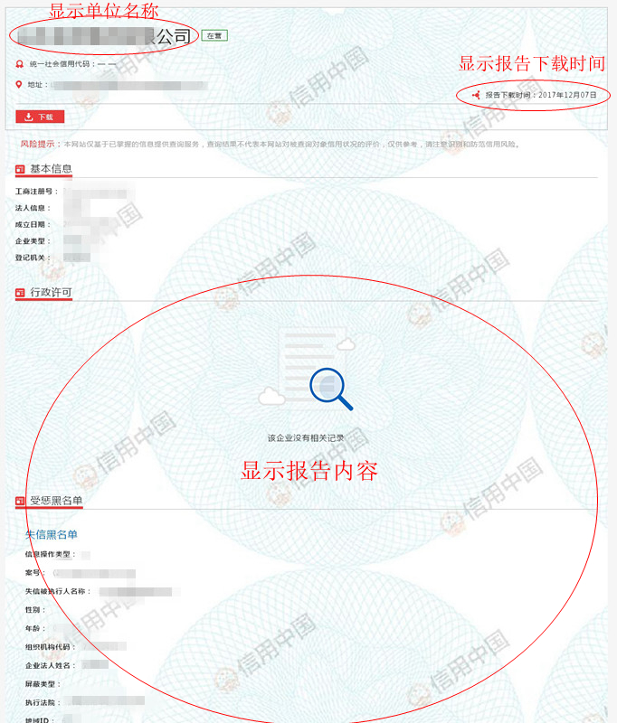

2、中国政府采购网截屏：
(1)查询后显示未列入失信名单页面：
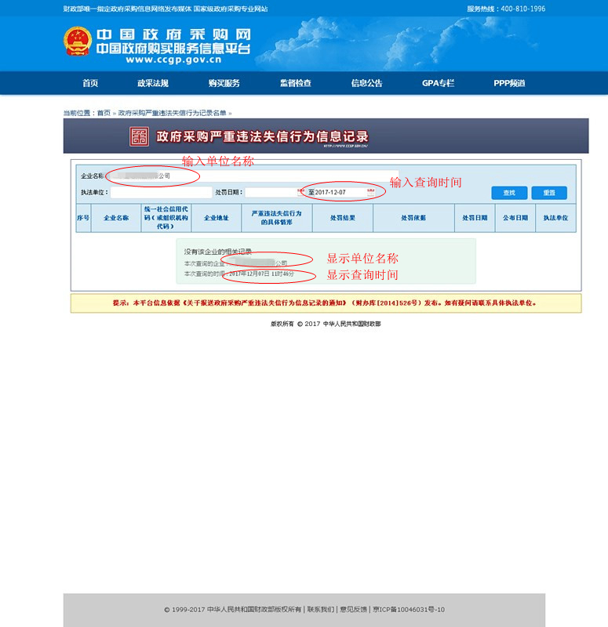
(2)查询后显示被列入失信名单页面：
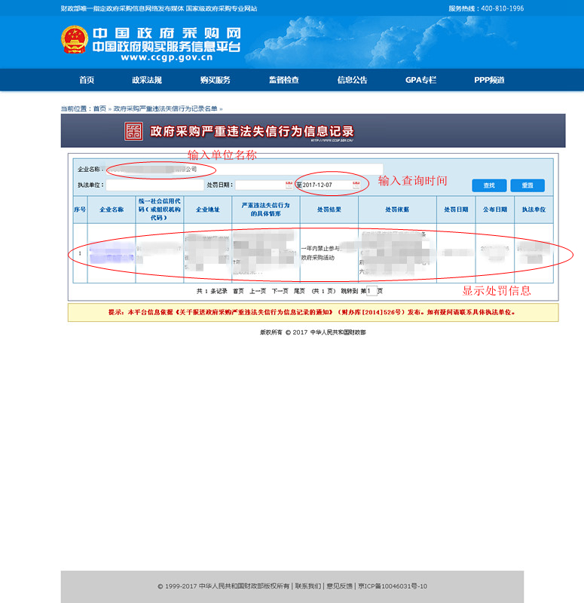
提示说明：
- “信用中国”网站的网页截屏中须显示应邀人名称、信用记录情况等主要内容。
（1）如截屏参考样式中的行政处罚、重点关注名单、黑名单三项栏目中显示数字为0，则无须另外下载提供信用报告截图；
（2）如截屏参考样式中的行政处罚、重点关注名单、黑名单三项栏目中显示数字不为0，则须另外点击“下载信用报告”并提供报告截图，信用报告截图须显示应邀人名称、报告下载时间（显示的报告下载时间范围须在自递交应答文件之日前3个月内）及报告内容。
- 中国政府采购网的网页截屏中须显示应邀人名称、查询时间（显示的查询时间范围须在自递交应答文件之日前3个月内）及政府采购严重违法失信行为情况。
（1）未列入失信名单的查询后显示“没有该企业的相关记录”、应邀人名称及查询时间。
（2）被列入失信名单的查询后显示相关处罚信息。
- 上述提供的网站网页截屏仅为参考样式，如因网站信息收录、改版或应邀人申报等其他客观原因，应邀人提供的网页截屏未明确显示上述规定内容的，应邀人应如实进行说明，评审时保留审核查询该应邀人实际信用情况的权利，并根据评审时查询到的实际信用情况判定其是否符合财政部通知及招标文件的要求。

附件6-5 单位负责人为同一人或者存在直接控股、管理关系的不同供应商，不得参加同一合同项下的政府采购活动

致：
根据《中华人民共和国政府采购法实施条例》中“第十八条 单位负责人为同一人或者存在直接控股、管理关系的不同供应商，不得参加同一合同项下的政府采购活动。”

我公司声明在参与本项目中不存在上述情况，如本声明与实际情况不符，由此产生的一切法律后果，均自行承担。

特此声明。

应邀人授权代表签字：
应邀人盖章：
日期：

附件7 应邀人认为需要提供的有利于评审的其他相关资料

第五章 资源与服务需求
- 资源与服务需求一览表
序号 | 名称 | 数量 | 单位
1 | 北京十一未来城学校AI听说课堂资源与服务 | 1 | 项

第二部分 资源与服务需求及规格
1、资源与服务内容
资源与服务内容包含：教师资源与服务套装和学生终端资源与服务套装——智能语音互动套装。AI听说课堂资源与服务，是依托教室交互大屏或教师电脑的英语互动教学与练习产品，通过智能语音互动和课堂教学软件相结合，支持在普通教室内实现英语互动教学、全班听说练习、实时智能评分，可应用在早读课、同步教学课、专项备考课、课后服务等教学全场景中，创新听说互动教学方式、提升教学质量与效率、提高学生语言素养。
2、资源与服务使用范围
应用在早读课、同步教学课、专项备考课、课后服务等教学全场景中。
3、资源与服务清单
序号 | 名称 | 资源与服务内容 | 数量 | 单位 | 备注
1 | AI听说课堂资源与服务 | 1.备授课互通服务：提供标准化听说课例，支持使用听说教考平台备课内容并在教室软件授课使用。 | 3 | 项/年
1 | AI听说课堂资源与服务 | 2.多课型教学服务：提供包括电子化课本点读教学、同步配音、同步词汇、课本听读、考试专项练习、听说模拟测试、专题词汇练习。拓展教学等 | 3 | 项/年
1 | AI听说课堂资源与服务 | 3.教学工具服务：提供听说教学工具，包括听力播放、语速调节、划词查词、朗读带读、背诵、选择题、判断题、自由表述、自制朗读、答题拓展等； | 3 | 项/年
1 | AI听说课堂资源与服务 | 4.互动练习服务：支持全班下发、随机选人、学生抢答、小组PK等互动模式，课堂上一键下发练习、朗读、背诵等任务，学生用答题器完成作答，人人可参与； | 3 | 项/年
1 | AI听说课堂资源与服务 | 5.实时评测纠错与巩固服务：支持识别班级共性错误，并提供巩固推荐练习资源；支持对每位学生的作答实时反馈评价 | 3 | 项/年
1 | AI听说课堂资源与服务 | 6.听说测试服务：支持当地考纲解析、听说测试流程体验。 | 3 | 项/年
1 | AI听说课堂资源与服务 | 7.报告讲评服务：数据贯通，同步机房模考、教学和E听说讲评报告，并支持班级错题的收录与重练. | 3 | 项/年

第三部分 服务要求
交货期：合同签订后的15个日历日
服务期：所有服务提供3年期。
付款方式：项目验收合格后，买方支付合同全部货款。

第六章 评分标准

评标采用百分制，满分为100分，由三个部分组成，方案技术得分（50分）、商务得分（20分）和价格得分（30分）。
一、评标办法：本次比选采用综合评分法，综合评分法是指在最大限度地满足比选文件实质性要求前提下，按照比选文件中规定的各项因素进行综合评审后，以评标总得分最高的应邀人作为中标候选应邀人或者中标应邀人的评标方法。
二、综合评分的主要因素是：价格、技术、财务状况、信誉、业绩、服务、对招标文件的响应程度，以及相应的比重或者权值等。
三、评分因素所占权重：
1、投标人商务状况（20分）；
2、投标人技术服务方案（50分）；
3、投标价格的合理性（30分）
评标基准价=满足比选文件资格要求且投标价格最低的投标报价，其价格分为满分。
比选价格得分=（评标基准价/响应报价）×30
如投标人的响应报价超出采购预算，为无效投标。
4、最低响应价不是中标唯一条件。
评分细则如下：
评分指标 |  | 评分标准 | 分值
报价  （30分） | 报价得分 | 满足比选文件要求且响应价格最低的响应报价为评标基准价，其价格分为满分。其他应邀人的价格分统一按照下列公式计算：响应报价得分=(评标基准价／响应报价)×30%×100 | 30
商务部分（20分） | 企业综合实力 | 横向对比比选单位的综合实力较强、信誉较好，制度较为完善：6-11分；  横向对比比选单位的综合实力一般、信誉良好，制度基本完善：1-5分；  横向对比比选单位的综合实力较差、信誉一般，制度较不完善：0分。注：以上证书需提供复印件加盖投标人公章。 | 11
商务部分（20分） | 类似业绩 | 横向对比比选单位提供近三年类似项目业绩，每提供一个业绩证明材料复印件得3分，最多得9分。 | 9
技术部分（50分） | 售后及培训方案 | 横向对比比选单位的售后服务方案与培训方案具有针对性且满足用户实际需求：得9-15分；  横向对比比选单位的售后服务方案与培训方案基本符合项目要求：得4-8分；  横向对比比选单位的售后服务方案、培训方案难以满足项目需要：得1-3分；  不提供得0分。 | 15
技术部分（50分） | 技术  性能 | 横向对比比选单位考虑响应产品的质量、性能、功能、寿命、实用性、先进性、可靠性等，全部满足比选文件要求，得基本分20分； 每有一条负偏离条款扣2分，扣完为止；漏报技术条款，视为该条不满足。 | 20
技术部分（50分） | 实施方案 | 横向对比比选单位的实施方案相关内容的完整性，合理性等方面，响应方案详细完善、承诺全面，得7-15分；  实施方案有欠缺或遗漏得1-6分；  方案不符合项目要求或无方案得0分。 | 15

